На портале «Активный гражданин» жители района Царицыно определили место проведения субботника
05.04.2016
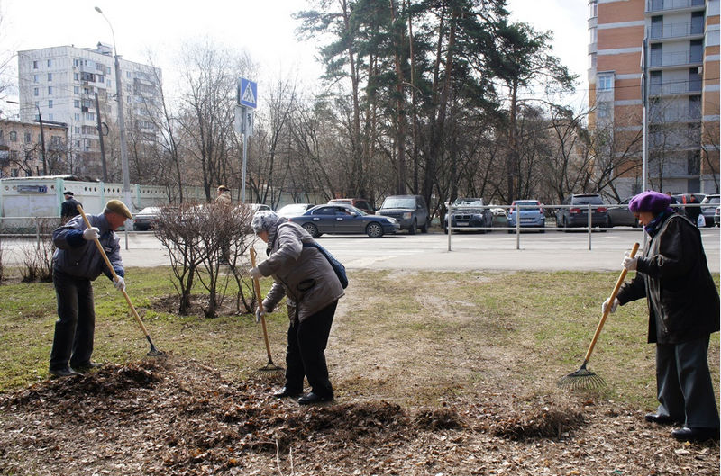
Жители района Царицыно приняли участие в опросе на портале «Активный гражданин». В рамках референдума они определили место проведения массовой уборки в рамках общегородского субботника.
Так, 57,93% голосов было отдано за вариант «Парк «Сосенки» (пересечение Кавказского бульвара с Пролетарским проспектом).
На втором месте в рейтинге оказался народный парк у кинотеатра «Эльбрус» — за него проголосовали более 300 человек, или 17,75%. В качестве варианта позиционировался также народный парк имени Надежды Рушевой (улица Ереванская, дом 23), однако за него проголосовало меньшинство — только 9,29%.
Напомним, что 16 и 23 апреля по всей столице пройдут традиционные массовые субботники. В эти дни в каждом районе будут организованы пункты выдачи необходимого инвентаря.

Адрес страницы: http://tsaricino.mos.ru/active-citizen/detail/2711723.html
Управа района Царицыно города Москвы

